**ASSUNTO :. INDICO PARA QUE O DEPARTAMENTO COMPETENTE, QUE SEJA REALIZADO A MODERNIZAÇÃO DA ILUMINAÇÃO PÚBLICA SUBSTITUINDO A ATUAL POR LÂMPADAS DE LED NA PRAÇA COMANDANTE JOSÉ DOS SANTOS MORENO, NO MOGI MIRIM II.**

**DESPACHO:.**

**SALA DAS SESSÕES ____/____/_____**

**PRESIDENTE DA MESA**

**INDICAÇÃO Nº , DE 2020**

**SENHOR PRESIDENTE,**

**SENHORES VEREADORES,**

INDICO ao Exmo Senhor Prefeito Municipal para que o departamento competente, que seja realizado a modernização da iluminação pública, substituindo a atual por lâmpadas de Led, na Praça Comandante José dos Santos Moreno, no Mogi Mirim II.

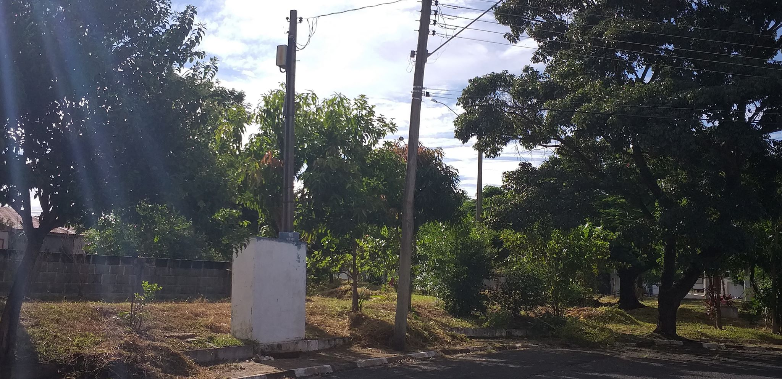

SALA DAS SESSÕES “VEREADOR SANTO RÓTOLLI”, aos 07 de fevereiro de 2020.

**VEREADOR LUIS ROBERTO TAVARES**